 |  | Hengyi Industries Sdn Bhd 恒逸实业（文莱）有限公司
 |  | 公用工程部周（月）检和诊断记录
 |  | 记录编号 | HYBN-T6-16-0013-2018-1 |  |  | 使用单位 | 公用工程部
检查区域 |  | 生产装置 | 检查时间 |  |  | 12月26日 | 周检■ 月检□ 其它□
序号 | 存在问题 |  |  | 检查时间 | 对策措施及  整改要求 | 要求整改时间  /整改人 | 整改情况 | 整改人/时间 | 验证人/时间
 | 二循雨水沟脱落水泥块未清理 |  |  | 12.26 | 清理干净 | 二班/12.30 | 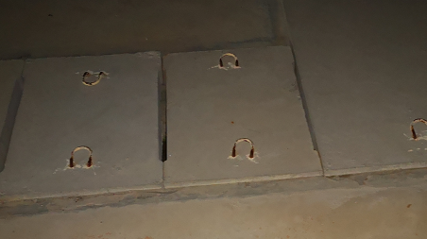 | 康乐/12.26 | 邓昆/12.30
 | 加药间门口泥沙未清理 |  |  | 12.26 | 清理干净 | 二班/12.30 | 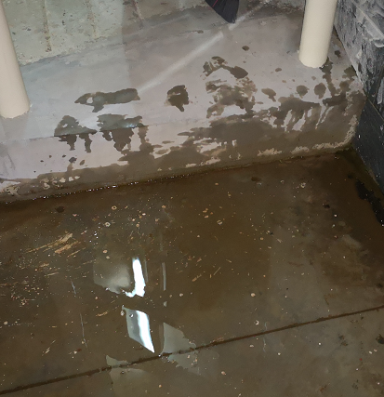 | 康乐/12.26 | 邓昆/12.30
 | 监测换热器间地面卫生需清理 |  |  | 12.26 | 清理干净 | 二班/12.30 | 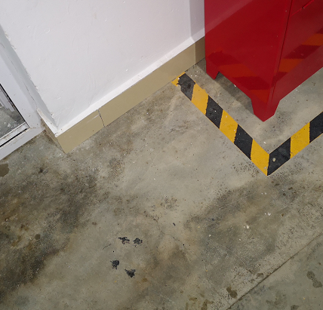 | 康乐/12.26 | 邓昆/12.30
 | 厂前区制冷站西侧地面与管道青苔需清理 |  |  | 12.26 | 清理干净 | 一班/12.30 | 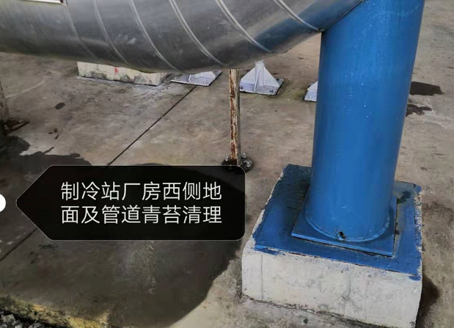 | 王俊淞/12.26 | 邓昆/12.30
 | WP002A基础垃圾未清理 |  |  | 12.26 | 清理干净 | 三班/12.30 | 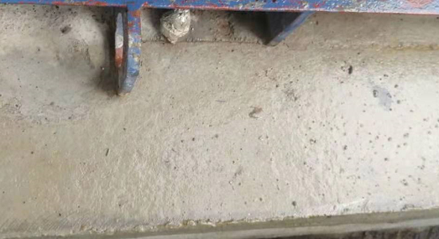 | 张飞鹏/12.25 | 邓昆/12.30
 | 冷箱底部积存垃圾未清理 |  |  | 12.26 | 清理干净 | 三班/12.30 | 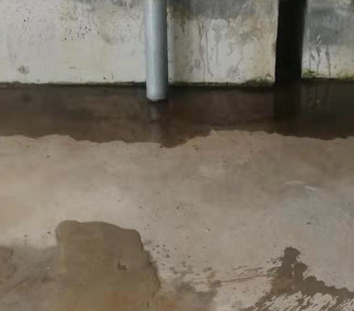 | 张飞鹏/12.25 | 邓昆/12.30
 | D003、 D004人孔及平台上法兰螺栓锈蚀 |  |  | 12.26 | 涂润滑脂 | 四班/12.30 | 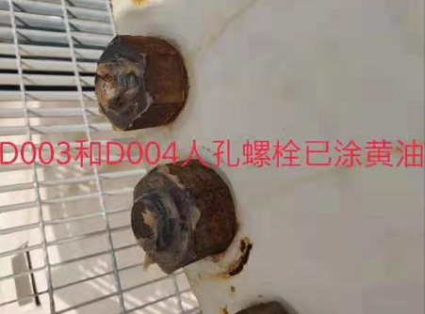 | 于亚鹏/12.25 | 邓昆/12.30
 | NP001A处地面泥沙未清理 |  |  | 12.26 | 清理干净 | 四班/12.30 | 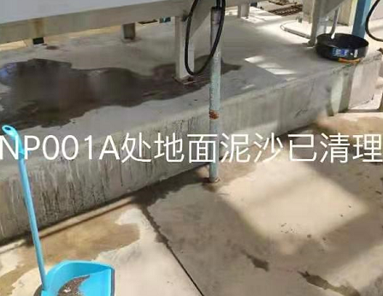 | 于亚鹏/12.25 | 邓昆/12.30
 | 界区下方钢结构支座处垃圾清理 |  |  | 12.26 | 清理干净 | 四班/12.30 | 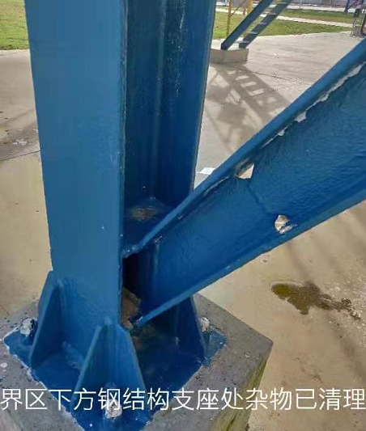 | 于亚鹏/12.25 | 邓昆/12.30
参检人员： 梁金豹 张云波 主管领导审核（签名）： 温建成

